花蓮縣105年度建置國民中小學教育資料庫施測說明
導師篇
- 施測日期：105年5月26日（星期四）上午8：20至11：50
- 施測對象：國中、小1～8年級學生。集中式特教班免試，其餘各類特教班級學生一律參加檢核。
- 施測科目：1～8年級國語文，3～8年級數學，5～8年級英語
- 施測時程：國中7～8年級
時間 | 8：20～9：20 | 9：35～10：35 | 10：50～11：50
科目 | 國語文 | 數學 | 英語文
- 請學生準備2B鉛筆及橡皮擦。(5/24二、5/26四，兩日皆需使用)
- 各校監考人員由學校自行安排，務必以非原班導師及非該班該科任課教師監考為限，並自製監考表(各試場安排之監考人員)，提供試務監察人員確認。請校長陪同試務監察人員進行巡堂，並依據監考表確認監考人員。故請勿自行調課調班。
- 申請身心障礙學生應考服務之學校，請於教育處核定名單後，另安排獨立試場及監考人員，該生施測後之答案卡（卷）在試場即彌封，不須送回原班級彌封。(807張生)
- 非經學校正式請假手續者，不得缺考；考試遲到者一律參與考試；未達40分鐘不得繳卷，以免影響他人。(805邱生請使用備用卷、備用卡作答)
- 黑板請寫上：考試科目、考試時間、應到人數、實到人數、缺考人數。
- 如有缺席學生，監考人員請務必用2B鉛筆在答案卡上畫記「缺考」。若未劃記「缺考」，則該答案卡將被讀為0分。
- 答案卡劃記依答案卡上劃記說明，並請提醒學生不可隨意塗鴉，尤其QR code有汙損，將不為機器所接受。
- 國中七、八年級問卷將在5月24日(二)完成填寫，若有請假學生，請於5/26中午前完成並繳回。
- 3～8年級「試卷」由各班自行處理。
- 成績複查：時間預定於6月1日至6月3日，屆時將請研發組開權限予導師，請導師至校務行政系統「能力檢核」模組，檢閱學生各科成績正確性，成績如有問題則於期限內回報教務處。
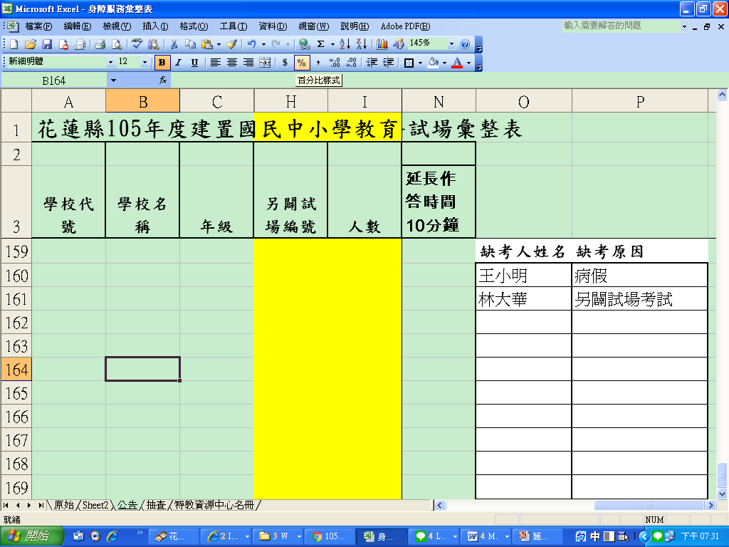
(轉出者，亦請註記)

- 七、八年級數學測驗包含選填題，請學生注意填答方式。
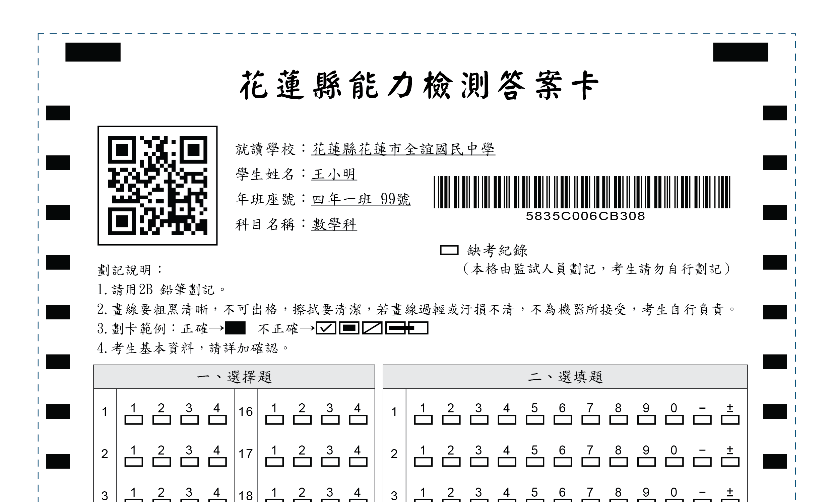

※數學選填題說明：
一、國中七、八年級數學試卷各有5題選填題，選填題的題號是A、B、C、…，而答案的格式每題可能不同，考生必須依各題的格式填答，且每一個列號只能在一個格子劃記。請仔細閱讀下面的例子。

例：若第B題的答案格式是依題意得到的答案是，則考生必須在答案卡上「二、選填題」3欄位的⑦與4欄位的0劃記，如：
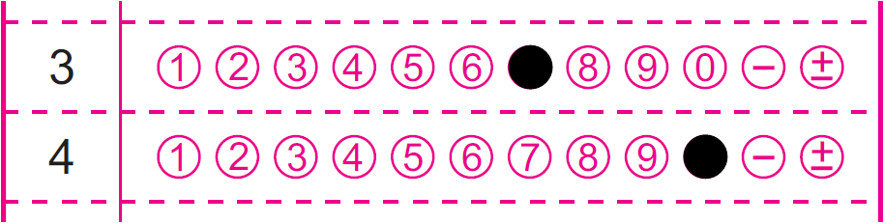

例：若第C題的答案格式是依題意得到的答案是，則考生必須在答案卡上「二、選填題」5欄位的○與6欄位的⑥劃記，如：
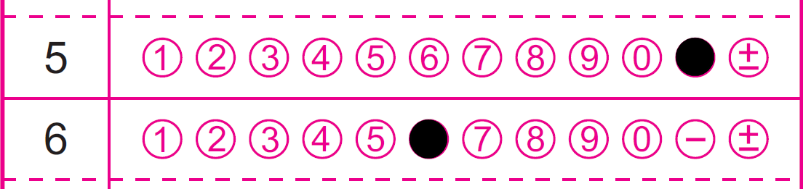
二、選填題計分方式：各題需填答之欄位同時答對，才計分。

